Actividad Práctica Alejandro Grimminck

Pasos:

1.

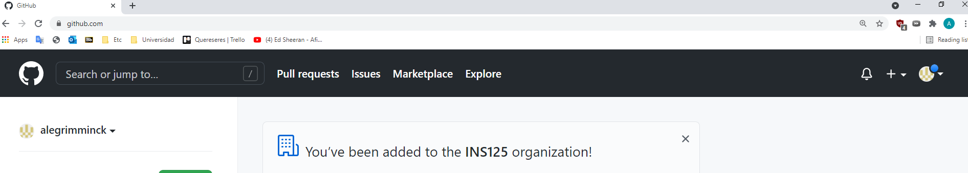

Cuenta creada

2.-

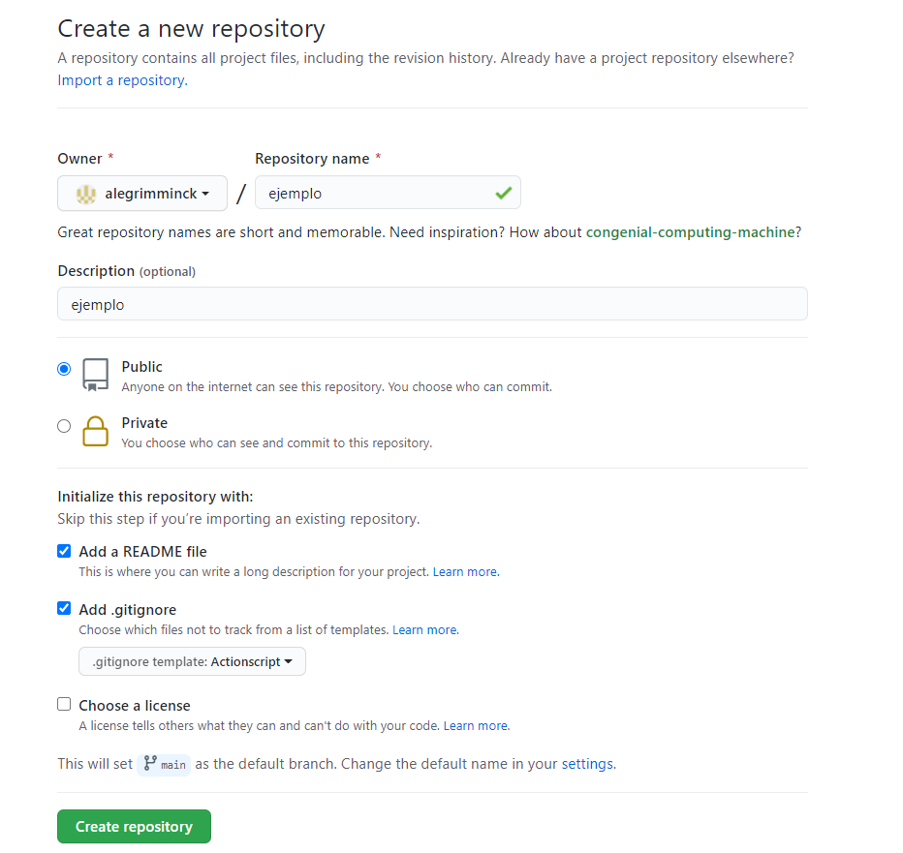

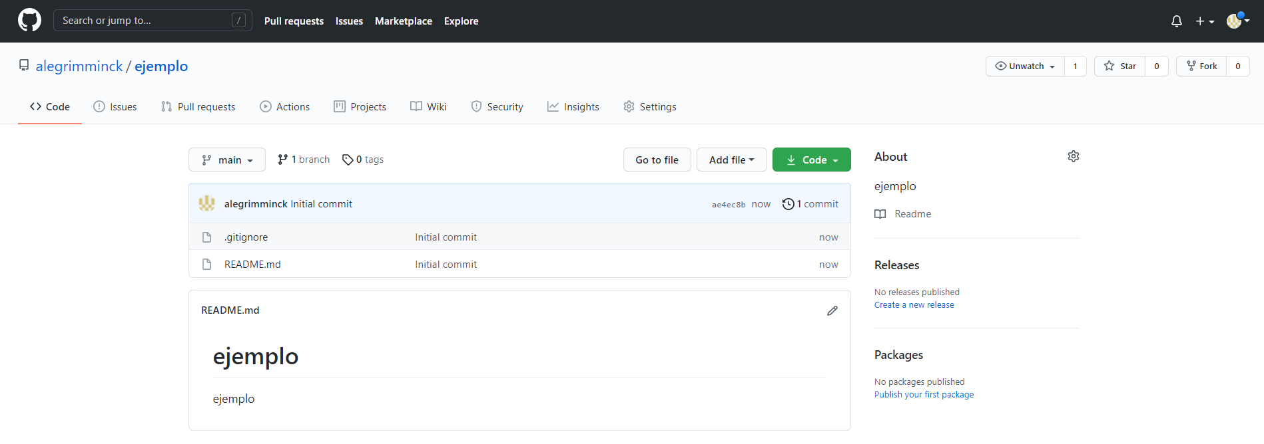

3.-

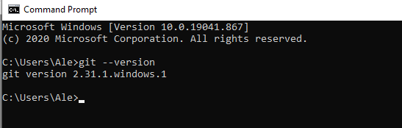

Git ya instalado en la última versión 2.31.1

4 – 5 – 6 – 7

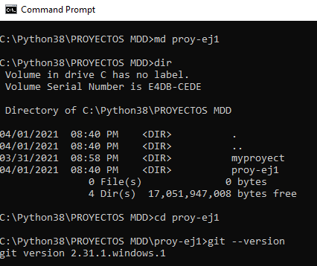

8.-

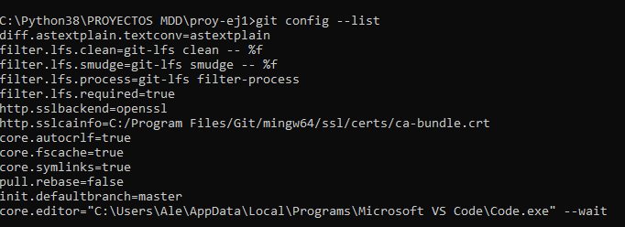

9.-

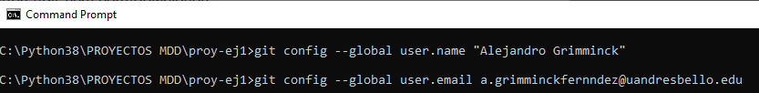

10.-

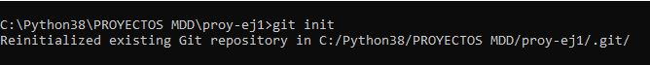

11.-

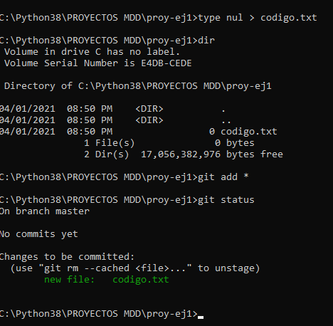

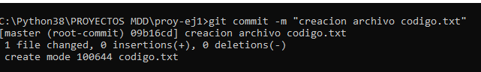

12 – 13 – 14 - 15



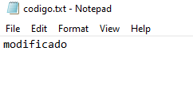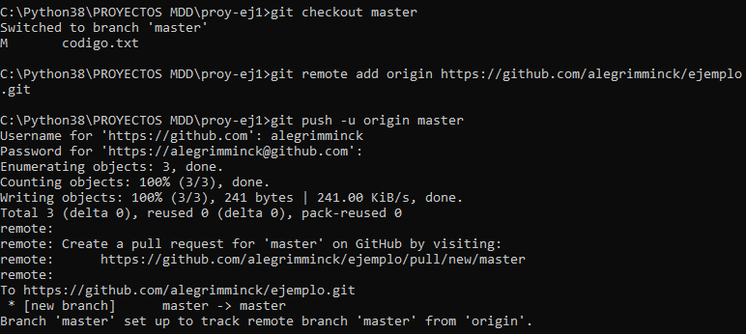

16.-

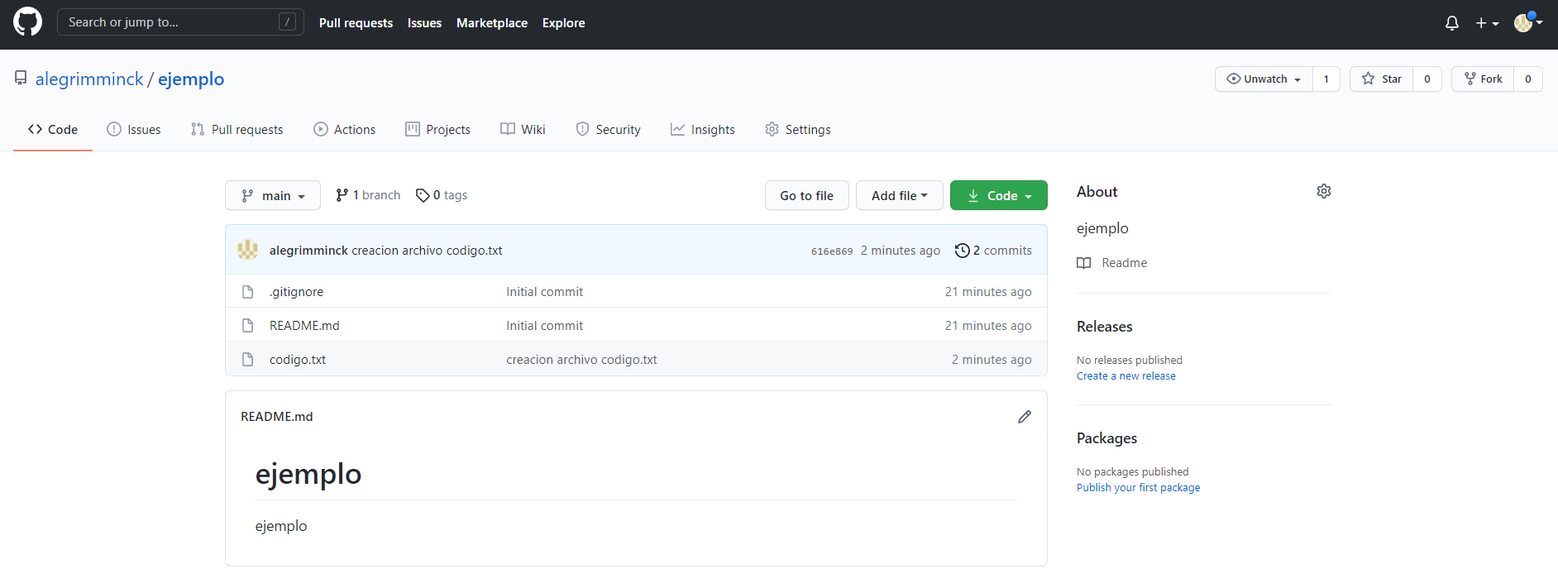

17 – 18

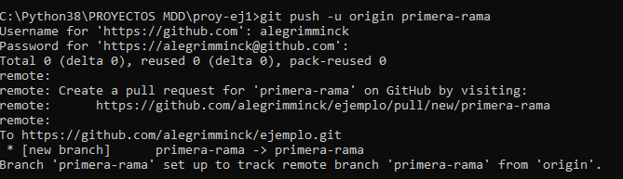

19.-

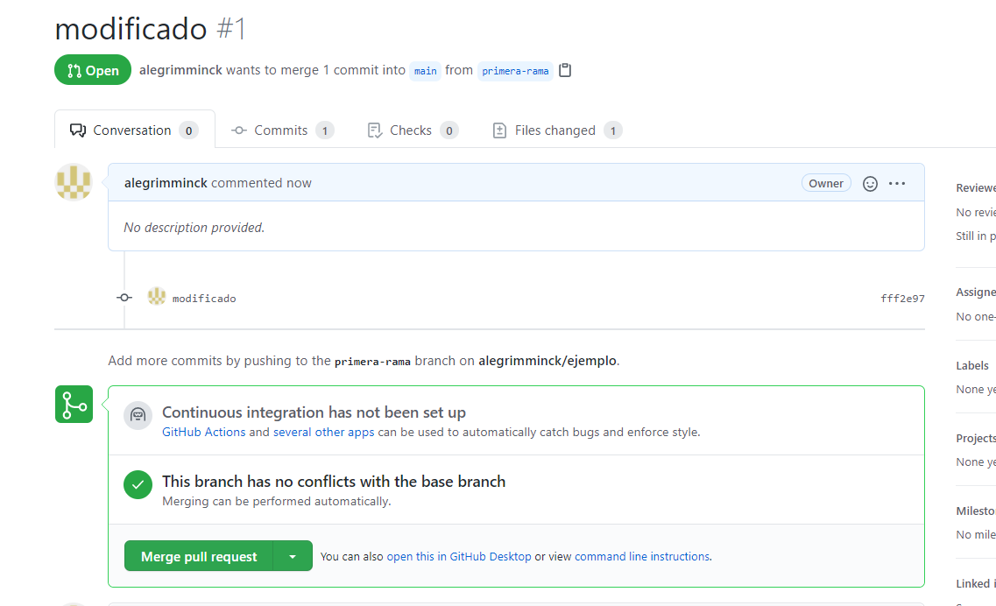

20 – 21 – 22 - 23



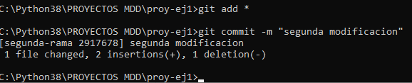

24.-

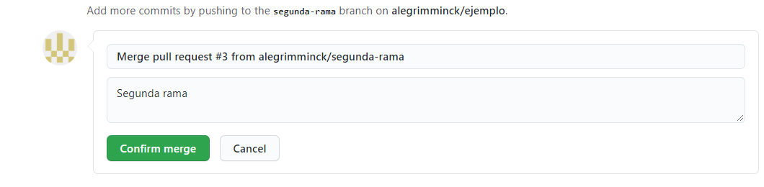

26.-

